Четверг 26.03.2020
Объединение «Волшебный бисер»
Тема: Освоение плетения «волна» на капроновую нить и иглу. Изготовление в данном плетении браслета.
В данном плетении можно сделать браслет и украшение на шею. Нам понадобится: бисер № 8, крупные бусины, бисерная игла, капроновые нити, воск, салфетка для работы с бисером, ножницы.
Выберите для работы крупные бусины и бисер. Подготовьте нить к работе. Нанижите на нить 7 бисеринок и 1 крупную бусину, проденьте нить через все бисеринки начиная с первой. Затяните петлю. Снова нанижите на нить и иглу 6 бисеринок и 1 крупную бусину и заведите иглу за последнюю бисеринки предыдущей петли. Снова проведите иглу через весь бисерный ряд, затяните петлю. Посмотрите, как это показано на рисунке.
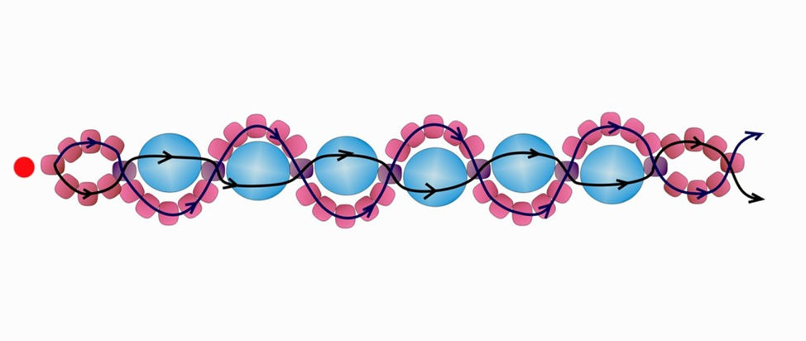
Повторяйте этот цикл столько, сколько нужно, а затем закрепите браслет.
У вас должен получиться вот такой браслет.
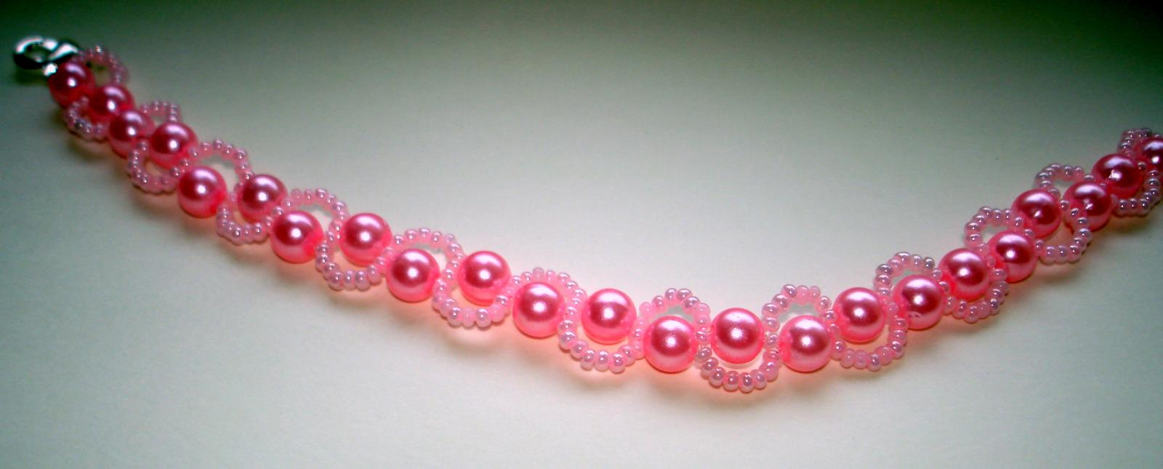
Желаю удачи!

